**3.2 熔化和凝固**





**目标梳理**

|  |  |
| --- | --- |
| 学习目标 | 重点难点 |
| 1.了解熔化和凝固的含义，知道熔化和凝固图像。  2.了解晶体和非晶体的区别。  3.了解熔化曲线和凝固曲线的物理意义，会查熔点表。 | **重点：**探究晶体、非晶体的熔化过程，培养学生的观察能力、实验能力和概括能力。  **难点：**指导学生通过实验的观察、分析、概括、总结固体熔化时的温度的变化规律，并能用图像表示出来。 |

**知识梳理**

**1．物态变化**

（1）物态变化与温度有关，随着温度的变化，自然界中的物质一般都会发生物态变化．

（2）判断一个变化是否属于物态变化，要明确三点：①在变化过程中物质的种类是否变化．②在变化过程中物质是否由一种物态变成另一种物态．

注意：物态变化不是形状的变化，而是物质由一种物态变为另一种物态，物质的种类不变．

**2．熔化和凝固**

（1）物质从固态变为液态的过程叫做熔化．（2）物质从液态变为固态的过程叫做凝固．

**3．探究固体熔化的规律**

（1）水浴加热：试管中装有固体的部分完全浸入液体中，但不碰到烧杯壁和烧杯底，其优点是使被加热物体受热均匀，减缓物态变化过程，便于观察．

（2）实验时温度计的玻璃泡要与海波或石蜡充分接触，但不要碰到试管壁和试管底．

（3）在实验中，为了使固体均匀受热，试管应该选择较细些的，且装入的量不要太多，同时注意用水浴加热．

**4．晶体和非晶体**

（1）晶体：有固定的熔化温度的固体，如海波、冰、各种金属等．

（2）非晶体：没有固定的熔化温度的固体，如玻璃、石蜡、松香、沥青等．

注意：

①有没有熔点是区分晶体和非晶体的一个重要标准；

②熔化过程：晶体由固→固液共存→液；非晶体由固→软→稀→液；

凝固过程：晶体由液→固液共存→固；非晶体由液→稀→软→固．

③熔化（凝固）图象：关键是是否存在一段平行于时间轴的线段．

④晶体在熔点时所处的状态有三种可能：固态、液态、固液共存态

**5．熔化**

（1）图象

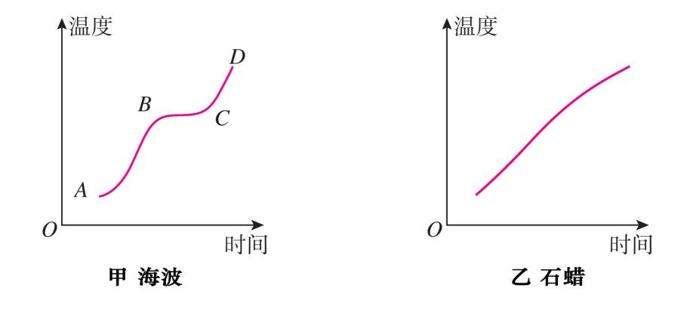

甲　晶体熔化　　 乙　非晶体熔化

（2）晶体熔化条件：①达到熔点．②不断吸热．

**6．凝固**

（1）图象

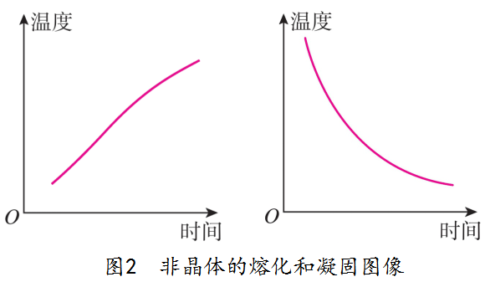

甲　晶体凝固　 　乙　非晶体凝固

（2）晶体凝固条件：①达到凝固点．②不断放热．

**重点梳理**

【重点01】探究固体熔化时温度的变化规律

**1.实验器材及作用：**

（1）测量工具：温度计、秒（停）表；

（2）温度计的原理、使用和读数；

（3）石棉网的作用：使烧杯底部 均匀受热 ；

（4）器材组装顺序：按 自下而上 的顺序组装；

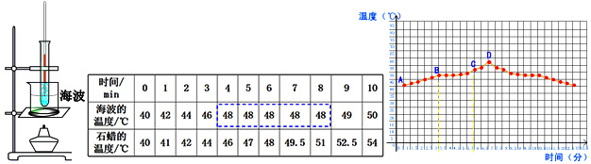

实验装置

**2.实验操作及注意事项：**

**（1）实验中选用小颗粒固体的目的：**使小颗粒固体 受热均匀 ；使温度计的玻璃泡与固体小颗粒 充分接触 ，温度测量更准确；

（2）**采用水浴法加热优点：**①使被加热的物质 受热均匀 ；②固体物质温度上升缓慢，便于记录各个时刻的温度；

**（3）烧杯中水量的要求：**能够浸没试管中的固体即可；

**（4）试管插入烧杯中的位置要 适当 ：**①试管中所装物质要完全浸没在水中；②试管不能接触到烧杯底或侧壁；

**【分析数据和现象，总结结论】**

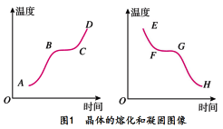 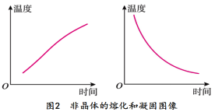

图1 晶体的熔化和凝固图像 图2 非晶体的熔化和凝固图像

3.根据实验数据描绘温度-时间图像；

4.根据实验数据或图像判断熔点、熔化时间、晶体、非晶体、物态、内能大小等；

5.根据实验数据或图像总结晶体熔化特点。

**【交流与讨论】**

**6.探究冰在熔化过程中 是否需要吸热 ：**当试管中的冰开始熔化时，立即将试管浸入另一只装有冰水混合物的烧杯中，观察冰是否继续熔化；

**7.烧杯口处“白气”的成因：**水蒸气遇冷 液化 形成的 小水珠 ；

**8.熔化过程中内能、温度和热量的变化规律：**晶体熔化过程中吸热热量，内能逐渐增大，但温度保持不变；非晶体熔化过程中，吸收热量，内能增大，温度不断升高；

**9.增加熔化时间的方法：**①增加固体物质的质量；②调小酒精灯火焰；

**10.熔化前后图线倾斜程度不同的原因：**熔化前后物质的状态不同，比热容不同（相同时间温度变化量小的比热容大）；

**11.冰熔化后继续对烧杯加热，试管内水不会继续沸腾的原因：**没有温度差，试管内的水不能再继续吸热；

**12.晶体熔化的条件：**达到熔点，继续吸热；

**13.晶体熔化时的特点：**持续吸热，温度不变；

**14.撤去酒精灯，晶体还会继续熔化的原因：**水的温度高于晶体熔点，晶体可以继续吸热；

**15.通过图像区分晶体和非晶体：**晶体有固定的熔点，非晶体没有固定的熔点；

16.比热容的相关判断和计算；

**实验结论：晶体有熔点，晶体熔化时要吸热，但温度 不变 ；非晶体没有固定的熔点，非晶体熔化时要吸热，但温度一直 上升 。**

【重点02】熔化和凝固

**（1）熔化**

**定义：**物质从 固态 变成 液态 的过程。

**特点：**熔化 吸热。

**熔化的条件：**温度达到熔点，继续吸热。

**（2）凝固**

**定义：**物质从 液态 变成 固态 的过程。

**特点：**凝固 放热 。

**凝固的条件：**温度达到凝固点，继续放热。

**3.晶体和非晶体**

**（1）晶体**

**定义：** 有 （选填“有”或“没有”）固定的熔化温度的固体，如海波、冰、各种金属等。

**特点：**熔化过程不断 吸 热，温度 不变 。

**（2）非晶体**

**定义：** 没有 （选填“有”或“没有”）固定的熔化温度的固体，如石蜡、玻璃、松香、沥青等。

**特点：**熔化过程不断 吸 热，温度 升高 。

**4.熔点和凝固点**

**（1）熔点：**晶体 熔化 时的固定温度，晶体 有 （选填“有”或“没有”）确定的熔点，非晶体 没有 （选填“有”或“没有”）确定的熔点。

**（2）凝固点：**液体 凝固 形成晶体时的固定温度。晶体 有 （选填“有”或“没有”）确定的凝固点，非晶体 没有 （选填“有”或“没有”）确定的凝固点。

注意：①同一种物质的凝固点和它的熔点 相同 。

②晶体处于熔点状态下可能是 固态 、 固液共存 、 液态 。

③晶体和非晶体熔化过程都是 吸热 过程，凝固过程都是 放热 过程。



**（1）冰水混合物的温度总是0℃吗？**

冰水混合物是冰在熔化成水的过程中，已经开始熔化，但还没有完全熔化的状态或水在凝固成冰的过程中，已经开始凝固，但还没有完全凝固的状态，是固液共存状态，当外界温度高于0 ℃时，热传递只能促进冰熔化成水；外界温度低于0 ℃时，热传递只能促进水凝固成冰；外界温度等于0 ℃时，冰水混合物不与外界发生热传递，所以，无论外界温度怎样变化，冰水混合物的温度总是0℃.

**（2）对物态变化的正确认识**

1.物质的状态变化是由于外界温度的变化而引起的，如果外界让物质吸热或放热，物质的状态就可能因吸热或放热而发生改变。物态变化，只是物质的状态发生了变化，物质的种类并吸有改变。如果物质的种类改变，就不属于化学变化。

2.“熔化”与“溶化”不要混淆。前者表示物质吸热后从固态变成液态，如冰吸热变成水；后者表示物质溶解在溶剂中的过程，如盐溶于水变成盐水。

3.吸热或放热，被称为“热传递”，发生热传递的条件是存在温度差，若没有温度差，就没有热传递，也就没有吸热或放热，更谈不上物态变化。

C:\Users\Administrator\Desktop\帮练习.tif

1.如图所示，是海波的熔化图像，下列说法中正确的是（ ）

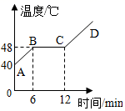

A.海波的熔点是48℃

B.海波在BC段没有吸收热量

C.在第6分钟时海波已全部熔化

D.海波在CD段是气态

2.固态、液态和气态是物质常见的三种状态，某物质通过放热、吸热在甲、乙、丙三种物态之间转化，如图所示，下列说法正确的是（ ）

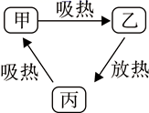

A.甲为固态，由甲到乙是升华过程

B.乙为液态，由乙到丙是凝固过程

C.丙为液态，由乙到丙是液化过程

D.丙为固态，由丙到甲是熔化过程

3.如图甲所示，将质量相等的冰和蜡分别装在两个相同的试管中，放入装有水的烧杯中加热绘制出温度随时间变化的图像如图乙所示。下列说法正确的是（　　）

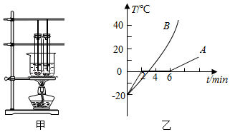

A.为了使实验效果更明显，应该直接用酒精灯给试管加热

B.由图乙可知，A物质熔化过程持续了6分钟

C.由图乙可知，A物质在2到4分钟温度不变，说明这段时间它不吸热

D.由图乙可知，B物质是蜡

4.在气温是0℃的环境下，用一小金属盆装冰水混合物，置于装0℃的酒精的大盆中，如图所示，在两盆液体中分别插一支温度计甲和乙，用电扇吹液面时，内盆仍为冰水混合物，外盆仍有许多酒精，在此过程中（ ）

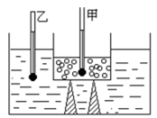

A.内盆中，冰与水比例增加 B.内盆中，冰与水比例不变

C.甲、乙两支温度计示数相同 D.甲温度计的示数低于乙温度计

5.把一块0℃的冰投入0℃的水中，周围的气温也是0℃，过了一段时间，情况如何（ ）

A.冰的质量减少，所得冰水混合物的温度高于0℃

B.水的质量减少，所得冰水混合物的温度低于0℃

C.冰和水的质量都没变，所得冰水混合物的温度仍为0℃

D.以上三种情况都有可能

6.下表是某同学在探究某种物质的熔化规律时的实验数据。

|  |  |  |  |  |  |  |  |  |  |  |  |  |  |
| --- | --- | --- | --- | --- | --- | --- | --- | --- | --- | --- | --- | --- | --- |
| 时间/min | 0 | 1 | 2 | 3 | 4 | 5 | 6 | 7 | 8 | 9 | 10 | 11 | 12 |
| 温度/℃ | -4 | -3 | -2 | -1 | 0 | 0 | 0 | 0 | 0 | 1 | 2 | 3 | 4 |

根据表中的实验数据可知：加热第 9min 时，该物质处于_____态（选填“固”、“ 固液共存”或“液”）；该物质熔化过程的特点是______。

7.水的凝固点是0℃，酒精的凝固点是﹣117℃，小明把酒精和水的混合液体放入电冰箱的冷冻室（冷冻室的温度可达﹣5℃）中，经过相当长的时间后，从冷冻室取出混合液体时，却发现混合液没有凝固。就这个现象小明提出水中含有酒精后，混合液体的凝固点_____（选填“升高”、“降低”或“不变”）了；在生活中，经常在下雪的路面上撒盐，使雪在寒冷的天气_____（填一种物态变化的名称）成雪水，从而快速清除道路上的积雪，保障交通安全；根据酒精的凝固点我们可以判断，在我国北方地区_____（选填“可以”或“不可以”）选用酒精温度计制成寒暑表。

8.如图所示，向锥形瓶内注入少量的温水，稍后取一干燥的蒸发皿盖在瓶口，在蒸发皿中放置一些冰块。

请同学们观察并思考：

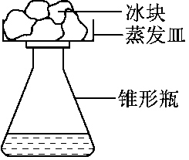

(1)瓶口内出现了什么现象？是怎么产生的呢？

(2)蒸发皿的底部出现了什么现象？是怎么形成的？

(3)蒸发皿中的冰块发生了什么现象？



1.【答案】A

【解析】A.由图像可知，海波是晶体，熔点为48℃，故A正确；

B.晶体熔化时，吸收热量温度不变，所以海波在BC段也要吸收热量，故B错误；

C.在第6min时海波刚刚开始熔化，到C点12min时，海波熔化结束，故C错误；

D.海波在CD段是液态，故D错误。

故选A。

2.【答案】D

【解析】由图像可知，丙吸热变为甲，甲吸热变为乙，故甲是液态、乙是气态、丙是固态，所以甲到乙是汽化，乙到丙是凝华，丙到甲是熔化，故ABC错误，D正确。

3.【答案】D

【解析】A.图甲中，物体使用水浴法加热，是物体受热均匀，不能用酒精灯直接加热，故A错误；

B.由图乙可知，A图线对应物质有固定的熔点，是晶体，从2min晶体熔化，6min熔化结束，熔化过程中所需时间

6min-2min=4min

故B错误；

C.A是晶体，晶体熔化时吸热温度不变，故C错误；

D.由图乙可知，B图线对应的物质没有固定的熔点，为非晶体，是蜡，故D正确。

故选D。

4.【答案】A

【解析】用电扇吹液面时，空气流速变快，加快水和酒精的蒸发，而蒸发吸热有制冷作用；

所以酒精的温度会有所下降；

而内盆中的冰水混合物，放热水会凝固为冰，水完全凝固成冰以前，温度不变，即保持在水的凝固点不变，即内盆中的冰的比例更加，故A正确，BCD错误.

故选A.

5.【答案】C

【解析】晶体熔化的条件：温度达到熔点，继续吸热；凝固的条件：温度达到凝固点，继续放热.

把一块0℃的冰投入0℃的水中，周围的气温也是0℃，则温度相同，不会发生热传递，所以冰块不能吸热，水也不能放热，则冰块不会熔化，水也不会凝固.

所以冰和水的质量都没变，所得冰水混合物的温度仍为0℃.

故C正确，选C.

6.【答案】液 不断吸热，温度不变

【解析】[1]由表中数据可知，该物质从第4min开始熔化，到第8min熔化结束，故第9min时该物质为液态。

[2]该物质熔化过程的特点是“不断吸收，温度不变”。

7.【答案】降低 熔化 可以

【解析】(1)[1]一个标准大气压下，水的凝固点是0℃，把混合液放入温度为-5℃的冰箱的冷冻室中，经过相当长的时间后，混合液没有凝固，说明加入酒精后，混合液体的凝固点降低。

(2)[2]往冰面上撒盐，使冰中加入杂质，可以降低冰的熔点，使冰在较低的温度下可以熔化。

(3)[3]北方的最低气温可达-50℃，而酒精的凝固点为-117℃，在测北方温度（-50℃）时，酒精不会凝固，所以，在我国北方地区可以用酒精温度计。

8.【答案】(1)瓶口内出现了朦胧的“白雾”；这是温水蒸发形成的水蒸气又遇冷液化形成的小水珠。(2)蒸发皿的底部出现了水珠；这也是温水蒸发形成的水蒸气遇冷液化而成的。(3)冰块逐渐熔化。

【解析】根据液化和熔化的过程与特点解答。

(1)由于冰块的温度低，所以温水蒸发形成的水蒸气遇冷液化形成小水珠，使瓶口内会出现朦胧的“白雾”；

(2)同样的道理，由于冰块的温度低，温水蒸发形成的水蒸气遇冷液化成小水珠，所以蒸发皿的底部出现了水珠；

(3)由液化放热，所以冰块能不断吸收热量而逐渐熔化。